ข้อมูลผลการดำเนินงานในเชิงสถติ การตั้งจุดตรวจ จุดสกัด สภ.เด่นชัย
ประจำปีเดือน พฤศจิกายน 2567
ข้อมูล ณ วันที่ 30 พฤศจิกายน 2567
เดือน/ปี | จำนวนตั้งจุดตรวจ | จำนวน  การเรียกตรวจ  (ราย) | พบกระทำ  ความผิด  (ราย) | จำนวนออกใบสั่ง  เปรียบเทียบปรับ  (ราย) | ไม่พบ  การกระทำผิด  (ราย) | ว่ากล่าวตักเตือน  (ราย)
พฤศจิกายน 2567 | 15 | 3,387 | 302 | 98 | 3,095 | 204
รวม | 15 | 3,387 | 302 | 98 | 3,095 | 204

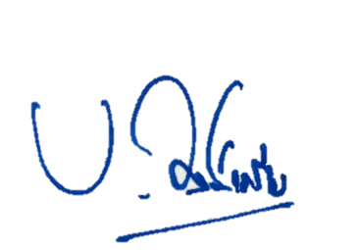
ตรวจแล้วถูกต้อง
พ.ต.อ.
( เบน วงศ์เครือ )
ผกก.สภ.เด่นชัย

